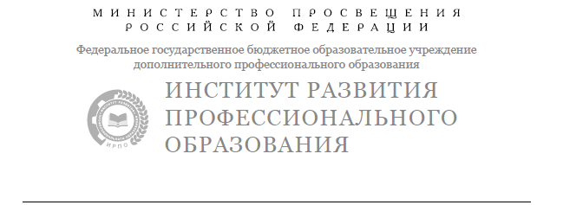

Методические рекомендации по организации обучения
(разработка дидактических материалов)
по общеобразовательной дисциплине
«Русский язык»

МОСКВА ИРПО
2022

АВТОРСКИЙ КОЛЛЕКТИВ

Руководитель авторского коллектива:
Скороходова Елена Юрьевна, док. филолог. наук, доцент

Соруководитель:
Яровая Анна Семеновна, канд. филолог. наук, доцент

Содержание

1. Рекомендации по разработке дидактических материалов 4
2. Рекомендации по подготовке заданий для самостоятельного выполнения 14
2.1. Требования к рекомендациям по технологии подготовки заданий 14
2.2. Методические указания по подготовке к устному опросу 15
2.3. Методические указания по подготовке доклада 16
Рекомендуемые печатные издания по реализации общеобразовательной дисциплины 17
Список используемых источников 20
Приложения 24

1. Рекомендации по разработке дидактических материалов

Содержание дидактических материалов направлено на решение задач повышения качества освоения общеобразовательной дисциплины «Русский язык» в системе общеобразовательной подготовки СПО и включает основные направления совершенствования системы преподавания общеобразовательных дисциплин с учетом профессиональной направленности ООП СПО: интенсивную подготовку, профессиональную направленность общеобразовательной подготовки, практическую подготовку, включение прикладных модулей, применение передовых технологий преподавания, в том числе технологий дистанционного и электронного обучения.
Базовый компонент общеобразовательной дисциплины включает последовательность разделов, каждый из которых тематически раскрывает наполнение раздела. Объем часов определяется по каждому разделу, теме. Количество часов по теме распределяется на изучение дидактических единиц учебного материала, практических занятий. Содержание базового компонента ОД «Русский язык» раскрывается в форме опорного конспекта, визуальной модели содержания учебного материала, в которой сжато изображены основные смысловые точки изучаемой темы. Опорный конспект представляет собой ориентировочную основу действий, способов внешней организации внутренней мыслительной деятельности обучающегося.
Базовый компонент представлен двумя разделами языкознания: «Наука о языке», «Уровни языка». Содержание данных разделов раскрывается комплексом примерных опорных конспектов.
Методические требования к опорному конспекту: наглядность (должен быть представлен в виде таблицы, схемы, рисунка, чертежа), краткость (содержать необходимую для запоминания учебную информацию), выразительность (оформление по правилам мнемоники (искусства запоминания); структурированность (содержит несколько отдельных пунктов, раскрывающих аспекты методики преподавания).
-познавательных или учебно-практических задач, фиксировать предметные планируемые результаты в виде формируемых элементов ОК, ПК на каждом этапе урока, индивидуализировать процесс проектирования урока за счет вариативности проектируемых элементов.
Методические требования к технологической карте.
Технологические карты составляются для занятий, включенных в содержание прикладного модуля, нацеленного на реализацию профессиональной направленности в общеобразовательной подготовке. Прикладной модуль может изучаться концентрированно или распределяться в виде профессионально ориентированного содержания. Внедрение профессионально-ориентированного (прикладного) модуля возможно через отбор видов заданий, источников информации и типов текстов профессиональной направленности, направленных на решение прикладных задач и способствующих как формированию приметных результатов, так и профессиональных компетенций. Освоение профессионально-ориентированного (прикладного) модуля наиболее продуктивно при использовании образовательных технологий интерактивного обучения, дистанционного обучения, кейс-технологии, практико-ориентированных и интегрированных занятий и др.
Профессионально-ориентированное содержание отбирается исключительно в соответствии с профессиональными модулями и ПК профессии/специальности, которые потенциально могут быть сформированы в этих модулях. Технология наполнение содержания профессионального модуля опирается на ОК и ПК профессии/специальности, которые обзорно коррелируют с дисциплинарными результатами общеобразовательной дисциплины «Русский язык» в области речевого взаимодействия в команде, коллективе, реализации письменной и устной коммуникации, владения профессиональной документации.
При составлении технологической карты необходимо учитывать обязательные компоненты структуры: название темы занятия, общей тематики раздела с указанием часов, отведенных на ее изучение; список предметных, личностных, метапредметных результатов студента и формируемые элементы ОК; метапредметные связи в рамках курса; указание форм работы на занятии.
Средствами достижения наиболее значимых результатов, которые должны способствовать овладению обучающимися необходимыми компетенциями, включающими способности применять знания, умения, личностные качества, социальную адаптацию для дальнейшей успешной профессиональной деятельности в определенной области,
Методика определяет фонд оценочных средств для входного, текущего, рубежного контроля и промежуточной аттестации. Данный ФОС разрабатывается для оценки уровня освоения обучающимися планируемых результатов. В ФОС представляется типология оценочных ситуаций и заданий текущей и промежуточной аттестации по итогам освоения разделов основного содержания ОД и вариативной (прикладной) части содержания ОД. В ФОС включаются разноформатные задания для текущей аттестации по дисциплине; задания для рубежного контроля по дисциплине; задания для промежуточной аттестации по дисциплине. Контрольно-оценочные материалы включают эталоны ответов, алгоритмы решения задач или ориентировочную основу действий обучающегося при выполнении заданий.
Ресурсно-сопровождающий блок ФОС включает конкретные инструменты и широкий спектр методических, дидактических материалов, средств обучения, позволяющих оптимизировать процесс обучения с увеличением доли задач и практических заданий, направленных на овладение способами, правилами и алгоритмами действия, а также увеличение доли активных форм обучения.
Заключение: организация обучения русскому языку с использованием данных ФОС и комплектом оценочных средств позволяет осуществить комплексный подход к организации обучения на основе методик преподавания общеобразовательных дисциплин с учетом профессиональной направленности программ среднего профессионального образования, реализуемых на базе основного общего образования. Новизна предлагаемой разработки заключается в создании Методической системы, направленной на создание интеграционной модели, выстраивающей единый процесс освоения ОД «Русский язык» на основе интеграции предметных результатов и элементов общих и профессиональных компетенций, в объединении требований стандартов среднего общего и среднего профессионального образования.
Требования к дидактическим материалам.
Применение дидактических материалов в процессе подготовки квалифицированных рабочих и специалистов среднего звена имеет первостепенное значение, так как они обеспечивают успешное усвоение студентами общеобразовательных и профессиональных знаний, эффективное формирование практических умений и навыков.
Дидактические материалы должны включать:
- цель применения дидактических материалов;
- содержание по формам проведения занятия: практические занятия; лабораторные занятия; лекционные занятия (не менее трех примеров конкретных видов дидактических материалов в зависимости от формы занятия);
- планируемые результаты освоения.
Рекомендации по формированию комплекса дидактических материалов имеет смысл начать с представления о том, что на протяжении занятия мы стараемся использовать все основные формы речевой деятельности – как активные (говорение, письмо), так и пассивные (слушание, чтение). Дидактические материалы должны, таким образом, обеспечивать возможность осуществления всех упомянутых видов речевой деятельности. Следует отметить важность различных видов чтения (аналитического и синтетического) с последующим обсуждением полученной информации. Довольно часто проблемы обучающихся связаны с отсутствием навыков качественного чтения, при котором обеспечивается полное понимание как общего содержания, так и значений отдельных слов. При постоянном неполном, приблизительном понимании текстов формируется устойчивое представление о допустимости, приемлемости такого подхода. Не видя смысла в воспринимаемых текстах, обучающиеся в дальнейшем также создают тексты, смысл которых непонятен, в том числе им самим. Так из-за некачественного речевосприятия оказывается нарушенным и процесс речепорождения.

Традиционно в качестве дидактических материалов на занятиях по русскому языку востребованы тексты литературных произведений, используемые как образец, иллюстрация определенной речевой закономерности. Их применяют также для отработки навыков анализа с точки зрения наличия в тексте явной и скрытой, основной и второстепенной информации. Приводимый в приложении 1 текст Л. Петрушевской используется, например, для формирования представлений о лексическом и грамматическом значении слова.
В комплекс дидактических материалов должны также входить образцы специализированных текстов, связанных с профессиональной деятельностью обучающихся (законы, приказы, инструкции, разного рода нормативные и распорядительные документы). В этом случае наглядно демонстрируется принципиальная разница между текстами различных функциональных стилей. Работа с ними, как правило, состоит из трех этапов: а) чтение и контроль понимания; б) анализ структуры и языковых средств – как общеупотребительных, так и профессиональных; в) упражнения по составлению типовых документов (резюме, служебная записка, протокол).
В качестве одного из примеров формирования комплекса дидактических материалов для использования на занятиях по русскому языку можно привести современные публикации различных средств массовой информации – как федеральных, так и профессиональных. Цифровой формат современных изданий существенно облегчает отбор и систематизацию материала. Методическое использование текстов современных СМИ предоставляет широкие возможности для формирования речевой компетенции обучающихся.
Публикации современных СМИ могут быть использованы как непосредственно на занятиях (в этом случае их заранее отбирает преподаватель), так и для внеаудиторной работы. В этом случае обучающийся сам отбирает и анализирует публикации в соответствии с поставленной педагогом задачей.
Одна из задач, которую может решить разбор текстов СМИ — дополнение теоретического материала. В этом случае заранее подобранные преподавателем статьи могут применяться в качестве примера для иллюстрации каких-либо теоретических положений, предлагаемых обучающимся на лекционных или семинарских занятиях, причём этот пример может быть как положительным («как надо» или «как можно»), так и отрицательным («как нельзя») в зависимости от непосредственной задачи. В таком случае предметом рассмотрения, как правило, является не вся публикация целиком как самостоятельное произведение, а какие-то её элементы, призванные продемонстрировать отдельные аспекты функционально-стилистической системы русского литературного языка. К несомненным достоинствам такого рода иллюстраций можно отнести как их наглядность, так и явную аутентичность. Таким образом обучающиеся могут убедиться, что им предлагают к изучению и освоению не застывшую схему, а реальные принципы, закономерности и традиции, которые по разным причинам закрепились в соответствующем стиле.
Кроме того, аналитический разбор такого рода подразумевает применение широкого спектра смена форм речевой деятельности. Так, например, работа с текстом может проходить в виде традиционного прослушивания лекции с конспектированием, что является сочетанием пассивной устной речи (восприятие текста лекции на слух), так и активной письменной (отбор и анализ информации с расстановкой приоритетов, последующая фиксация основных положений в письменном виде), самостоятельного чтения рассматриваемой публикации (самостоятельно восприятие письменного текста), опционального обсуждения прочитанного или услышанного текста, что является тренировкой в быстром создании текста и умении аргументировать свою позицию. См. Приложение 2; Приложение 3; Приложение 4. Тексты 3 и 4 используются не только для предупреждения разного рода речевых ошибок, но и позволяют упрочить представления об уровнях языковой системы и о речевых нормах, соответствующих этим уровням.
Вторая задача состоит из двух уровней сложности и включает в себя имитацию и трансформацию. В этом случае сначала тексты предлагаются обучающимся в качестве образца для подражания. Примером может служить как весь текст целиком (как правило, довольно краткий), так и какая-либо его часть (заголовок, вступление, заключение и т.п.) или даже отдельное предложение или его часть: описание, сравнение, метафора. Тексты большинства СМИ для широкого круга читателей (например, новостных газет), по своим типологическим особенностям близки к деловой речи. В частности, для них нормально обильное использование небольшого репертуара литературных штампов, что позволяет при помощи весьма ограниченного круга выразительных средств создавать полноценные связные тексты. Более подготовленным обучающимся такие тексты могут служить не просто примером для подражания, а материалом для творческой переработки или превращения в конспект или тезисы. Необходимо отметить, что тексты, которые используются в этих целях, должны отбираться с особым тщанием: они должны с одной стороны быть яркими примерами в своём функциональном жанре и относиться к нему однозначно, а с другой — демонстрировать высокое качество речи и языка, даже если художественные качества текста не являются предметом рассмотрения конкретного текста. Проще всего такие задачи решаются при разборе информационных текстов, таких как краткий репортаж или новостная заметка; очерк или, тем более, эссе куда более сложны, так как обладают выраженным авторским стилем.
Третья задача – самостоятельный анализ текста. Она может предлагаться хорошо подготовленной аудитории с прочными знаниями русского языка. В этом случае перед обучающимися ставится задача аналитического разбора публикации или её фрагмента, рассмотрения свойств и качеств – как использования отдельно взятых выразительных средств, так и общих композиционных особенностей, авторской аргументации, образности, связности, стиля, литературно-художественных достоинств и пр. Вместе с текстом для разбора обучающимся следует предоставить направляющие вопросы или задания, которые определят направления работы с текстом, а затем смогут послужить основой для групповой дискуссии. См. Приложение 6; Приложение 7.
Возможен анализ не только отдельной публикации, но и комплекса текстов. В этом случае обучающимся дается задание для самостоятельной работы по подбору публикаций со свободным выбором источника. Параметры выбора могут быть самыми разными – например, публикации на определенную тему из различных изданий для их сравнения, определения авторской позиции, форм и степени ее выражения и пр.; публикации с использованием профессиональной или жаргонной лексики; публикации, содержащие трансформированные фразеологизмы; публикации с чрезмерным использованием заимствованных слов или терминов; публикации с использованием авторских окказионализмов и т.п.
Четвертый принцип использования текстов периодической печати можно назвать критико-коррекционным, он является одной из форм внеаудиторной работы и основан на методике отбора и анализа «отрицательного языкового материала». В данном случае речь идет об анализе дефектных в разных отношениях текстов. Работа с такого рода текстами преследует три последовательные цели.
Первая цель: научиться видеть ошибки, умение обнаруживать в связном тексте дефекты, подлежащие исправлению.
Вторая цель: научиться определять ошибки, то есть не объяснять стремление исправить то или иное предложение аргументами «так не говорят», «то как-то не по-русски», «царапает ухо» и пр., а давать четкое определение проблемы: например, «тавтология», «неправильное использование однородных членов предложения», «нарушение лексической сочетаемости», «нарушение логичности речи». Как показывает практика, использование дефектных текстов довольно эффективно – гораздо легче находить ошибки в чужих текстах, чем в своих.
Третья цель: научиться грамотно исправлять ошибки. Не секрет, что часто обучающиеся, видя ту или иную ошибку и понимая, что же именно нужно исправить, не могут при этом предложить никакого правильного варианта для замены дефектного фрагмента. Соответственно, необходимо предложить и отработать четкий алгоритм исправления той или иной ошибки: например, при использовании в качестве однородных членов предложения глаголов с разным управлением нужно использовать личное местоимение.
Есть и более отдаленная цель такой работы – показав обучающимся разного рода ошибки и способы их исправления, научить их избегать таких случаев в собственной речевой практике, сформировать высокий уровень речевой культуры.
В этом случае обучающимся дается задание, результаты которого проверяются и обсуждаются в конце семестра. Студент должен, изучая современные публикации, выбрать из них дефектные фрагменты, указать тип ошибки и предложить свой вариант исправления. Результаты такой работы оформляются в виде таблицы (приложение 8). Работа по отбору примеров проводится в течение семестра, представление итоговой таблицы (не менее 20-30 примеров) является условием допуска к зачету, в этом случае один из вопросов на зачете представляет собой беседу по приведенным примерам, обсуждение, уточнение, исправление ошибок.
Таким образом, достигаются следующие результаты:
1) сформированность представлений о функциях русского языка в современном мире (государственный язык Российской Федерации, язык межнационального общения, один из мировых языков); о русском языке как духовно-нравственной и культурной ценности многонационального народа России; о взаимосвязи языка и культуры, языка и истории, языка и личности; об отражении в русском языке традиционных российских духовно-нравственных ценностей; сформированность ценностного отношения к русскому языку;
2) совершенствование умений создавать устные монологические и диалогические высказывания различных типов и жанров; употреблять языковые средства в соответствии с речевой ситуацией (объем устных монологических высказываний – не менее 100 слов, объем диалогического высказывания – не менее 7-8 реплик); совершенствование умений выступать публично, представлять результаты учебно-исследовательской и проектной деятельности; использовать образовательные информационно-коммуникационные инструменты и ресурсы для решения учебных задач;
3) сформированность знаний о признаках текста, его структуре, видах информации в тексте; совершенствование умений понимать, анализировать и комментировать основную и дополнительную, явную и скрытую (подтекстовую) информацию текстов, воспринимаемых зрительно и (или) на слух; выявлять логико-смысловые отношения между предложениями в тексте; создавать тексты разных функционально-смысловых типов; тексты научного, публицистического, официально-делового стилей разных жанров (объем сочинения не менее 150 слов);
4) совершенствование умений использовать разные виды чтения и аудирования, приемы информационно-смысловой переработки прочитанных и прослушанных текстов, включая гипертекст, графику, инфографику и другое (объем текста для чтения – 450-500 слов; объем прослушанного или прочитанного текста для пересказа от 250 до 300 слов); совершенствование умений создавать вторичные тексты (тезисы, аннотация, отзыв, рецензия и другое);
5) обобщение знаний о языке как системе, его основных единицах и уровнях: обогащение словарного запаса, расширение объема используемых в речи грамматических языковых средств; совершенствование умений анализировать единицы разных уровней, тексты разных функционально-смысловых типов, функциональных разновидностей языка (разговорная речь, функциональные стили, язык художественной литературы), различной жанровой принадлежности; сформированность представлений о формах существования национального русского языка; знаний о признаках литературного языка и его роли в обществе;
6) сформированность представлений об аспектах культуры речи: нормативном, коммуникативном и этическом; формирование системы знаний о номах современного русского литературного языка и их основных видах (орфоэпические, лексические, грамматические, стилистические; совершенствование умений применять знание норм современного русского литературного языка в речевой практике, корректировать устные и письменные высказывания; обобщение знаний об основных правилах орфографии и пунктуации, совершенствование умений применять правила орфографии и пунктуации в практике письма; сформированность умений работать со словарями и справочниками, в том числе академическими словарями и справочниками в электронном формате;
7) обобщение знаний о функциональных разновидностях языка: разговорной речи, функциональных стилях (научный, публицистический, официально-деловой), языке художественной литературы; совершенствование умений распознавать, анализировать и комментировать тексты различных функциональных разновидностей языка (разговорная речь, функциональные стили, язык художественной литературы);
8) обобщение знаний об изобразительно-выразительных средствах русского языка; совершенствование умений определять изобразительно-выразительные средства языка в тексте
9) совершенствование умений использовать правила русского речевого этикета в социально-культурной, учебно-научной, официально-деловой сферах общения, в повседневном общении, интернет-коммуникации.
Требования к рекомендациям по организации внеаудиторной работы
Внеаудиторная работа направлена на достижение целей подготовки специалистов-профессионалов, активное включение студентов в сознательное освоение содержания образования, обеспечение мотивации, творческое овладение основными способами будущей профессиональной деятельности.
В свою очередь, самостоятельная работа — это любая деятельность, связанная с развитием мышления будущего профессионала. Любой вид занятий, создающий условия для зарождения самостоятельной мысли, познавательной активности студента. В данном широком значении под самостоятельной работой следует понимать совокупность всей самостоятельной деятельности студентов как в учебной аудитории, так и вне ее, как в контакте с преподавателем, так и в его отсутствии.

2. Рекомендации по подготовке заданий для самостоятельного выполнения

Виды заданий их содержание и характер могут иметь вариативный и дифференцированный характер, учитывать специфику специальности, изучаемой ОД, индивидуальные особенности студента.

2.1. Требования к рекомендациям по технологии подготовки заданий
Самостоятельная работа обучающихся является важнейшей формой учебно-познавательного процесса. Цель заданий для самостоятельной работы – закрепить и расширить знания, умения, навыки, приобретенные в результате изучения дисциплины; овладеть умением использовать полученные знания в практической работе; получить первичные навыки профессиональной деятельности. Началом организации любой самостоятельной работы должно быть привитие навыков и умений грамотной работы с учебной и научной литературой. Этот процесс, в первую очередь, связан с нахождением необходимой для успешного овладения учебным материалом литературой. Обучающийся должен изучить список литературы, рекомендуемый по учебной дисциплине; уметь пользоваться фондами библиотек и справочно-библиографическими изданиями.
Работа должна носить творческий характер, при ее оценке преподаватель в первую очередь оценивает обоснованность и оригинальность выводов. В письменной работе по теме задания обучающийся должен полно и всесторонне рассмотреть все аспекты темы, четко сформулировать и аргументировать свою позицию по исследуемым вопросам. Выбор конкретного задания для самостоятельной работы проводит преподаватель, ведущий практические занятия в соответствии с перечнем, указанным в планах практических занятий.
Общие правила выполнения письменных работ. На первом занятии обучающиеся должны быть проинформированы о необходимости соблюдения норм академической этики и авторских прав в ходе обучения. В частности, предоставляются сведения: общая информация об авторских правах; правила цитирования; правила оформления ссылок. Все имеющиеся в тексте сноски тщательно выверяются и снабжаются «адресами». Недопустимо включать в свою работу выдержки из работ других авторов без указания на это, пересказывать чужую работу близко к тексту без отсылки к ней, использовать чужие идеи без указания первоисточников (это касается и информации, найденной в Интернете). Все случаи плагиата должны быть исключены. Список использованной литературы должен включать все источники информации, изученные и проработанные студентом в процессе выполнения работы, и должен быть составлен в соответствии с ГОСТ Р. 7.0.5-2008 «Библиографическая ссылка. Общие требования и правила».
Темы рефератов являются дополнительным материалом для изучения данной дисциплины. Реферат должен быть подготовлен согласно теме, предложенной преподавателем. Допускается самостоятельный выбор темы реферата, но по согласованию с преподавателем. Для написания реферата студент самостоятельно подбирает источники информации по выбранной теме (литература учебная, периодическая и Интернет-ресурсы)
Объем реферата – не менее 10 страниц формата А 4. Реферат должен иметь (титульный лист, содержание, текст должен быть разбит на разделы, согласно содержанию, заключение, список литературы не менее 5 источников).

2.2. Методические указания по подготовке к устному опросу
Самостоятельная работа студентов включает подготовку к устному опросу на семинарских занятиях. Для этого студент изучает лекции, основную и дополнительную литературу, публикации, информацию из Интернет-ресурсов.
Тема и вопросы к семинарским занятиям, вопросы для самоконтроля содержатся в рабочей учебной программе и доводятся до студентов заранее. Эффективность подготовки студентов к устному опросу зависит от качества ознакомления с рекомендованной литературой. Для подготовки к устному опросу, блиц-опросу студенту необходимо ознакомиться с материалом, посвященным теме семинара, в учебнике или другой рекомендованной литературе, записях с лекционного занятия, обратить внимание на усвоение основных понятий дисциплины «Теоретические основы создания информационного общества», выявить неясные вопросы и подобрать дополнительную литературу для их освещения, составить тезисы выступления по отдельным проблемным аспектам. В среднем, подготовка к устному опросу по одному семинарскому занятию занимает от 2 до 4 часов в зависимости от сложности темы и особенностей организации студентом своей самостоятельной работы. За участие в устном опросе студент может получить 1-2 балла в зависимости от полноты ответа.

2.3. Методические указания по подготовке доклада
При подготовке доклада студенту необходимо учитывать, что доклад – это вид научно-исследовательской работы, когда ставится проблема, приводятся разные точки зрения, а также вырабатывается аргументированный подход автора к ее решению. Доклад оформляется в виде презентации, продолжительность выступления с докладом (презентацией) не превышает 10 минут.

Рекомендуемые печатные издания по реализации общеобразовательной дисциплины
Основные источники:
- Антонова, Е.С. Русский язык: учебник для использования в учебном процессе образовательных учреждений среднего профессионального образования на базе основного общего образования с получением среднего общего образования / Е.С. Антонова, Т. М. Воителева. – 4-е изд., стер. – Москва: Академия, 2019. - 409 с. - (Профессиональное образование. Общеобразовательные дисциплины). - ISBN 978-5-4468-5987-0
- Гусарова И.В. Русский язык. 10 класс (базовый, углубленный). Учебник для образовательных организаций. Москва: Издательство «Вентана-граф», «Издательство «Просвещение», 2022. – 480 с. - ISBN 978-5-09-101460-0
- Гусарова И.В. Русский язык. 11 класс (базовый, углубленный). Учебник для образовательных организаций. Москва: Издательство «Вентана-граф», «Издательство «Просвещение», 2022. – 448 с. - ISBN 978-5-09-101461-7
- Рыбченкова Л.М., Александрова О.М., Нарушевич А.Г. и другие. Русский язык. 10-11 класс. Учебник для образовательных организаций. Базовый Москва: Акционерное общество «Издательство «Просвещение», 2021. - 271. - ISBN 978-5-09-101457-0
2. Дополнительные источники:
- Лобачева, Н.А. Русский язык. Лексикология. Фразеология. Лексикография. Фонетика. Орфоэпия. Графика. Орфография: учебник для среднего профессионального образования / Н.А. Лобачева. – 3-е изд., испр. и доп. Москва: Издательство Юрайт, 2020. – 230 с. – (Профессиональное образование). – ISBN 978-5-534-12294-7
- Лобачева, Н.А. Русский язык. Морфемика. Словообразование. Морфология: учебник для среднего профессионального образования / Н. А. Лобачева. – 3-е изд., испр. и доп.– Москва: Издательство Юрайт, 2020. – 206 с. – (Профессиональное образование). – ISBN 978-5-534-12621-1.
- Лобачева, Н.А. Русский язык. Синтаксис. Пунктуация: учебник для среднего профессионального образования / Н. А. Лобачева. – 3-е изд., испр. и доп. – Москва : Издательство Юрайт, 2020. – 123 с. – (Профессиональное образование). – ISBN 978-5-534-12620-4.
- Лыткина О.И., Селезнева Л.В., Скороходова Е.Ю. Практическая стилистика русского языка: учебное пособие. – 5-е изд., испр. и доп. – Москва: Издательство «Флинта», 2021. – 208 с. ISBN - 978-5-9765-0821-7
- Русский язык. Сборник упражнений: учебное пособие для среднего профессионального образования / П.А. Лекант [и др.]; под редакцией П.А. Леканта. – Москва: Издательство Юрайт, 2020. – 314 с. – (Профессиональное образование). – ISBN 978-5-9916-7796-7. – Текст: электронный // ЭБС Юрайт [сайт]. – URL: http://www.biblio-online.ru/bcode/452165

3. Интернет-ресурсы
- Министерство образования и науки Российской Федерации (http://минобрнауки.рф/);
- Федеральный портал "Российское образование" (http://www.edu.ru/);
- Информационная система "Единое окно доступа к образовательным ресурсам" (http://window.edu.ru/);
- Единая коллекция цифровых образовательных ресурсов (http://school-collection.edu.ru/);
- Федеральный центр информационно-образовательных ресурсов (http://fcior.edu.ru/);
- Проект Государственного института русского языка имени А.С. Пушкина "Образование на русском" (https://pushkininstitute.ru/); 7. Научная электронная библиотека (НЭБ) (http://www.elibrary.ru);
- КиберЛенинка (http://cyberleninka.ru/).
- Справочно-информационный портал "Русский язык" (http://gramota.ru/);
- 10.Служба тематических толковых словарей (http://www.glossary.ru/);
- Словари и энциклопедии (http://dic.academic.ru/).

4. Программное обеспечение
- Операционная система Microsoft Windows 10
- Пакет программ Microsoft Office Professional Plus
- 7-zip GNULesser General Public License (свободное программное обеспечение, не ограничено, бессрочно);
- Интернет-браузер Google Chrome (бесплатное программное обеспечение, не ограничено, бессрочно);
- K-Lite Codec Pack – универсальный набор кодеков (кодировщиков-декодировщиков) и утилит для просмотра и обработки аудио- и видеофайлов (бесплатное программное обеспечение, не ограничено, бессрочно);
- WinDjView – программа для просмотра файлов в формате DJV и DjVu (свободное программное обеспечение, не ограничено, бессрочно);
- Foxit Reader — прикладное программное обеспечение для просмотра электронных документов в стандарте PDF (бесплатное программное обеспечение, не ограничено, бессрочно).

Список используемых источников
Список нормативных документов:
- Федеральный закон от 29.12.2012 г. № 273-ФЗ «Об образовании в Российской Федерации».
- Приказ Министерства образования и науки Российской Федерации от 17.05.2012 г. № 413 «Об утверждении федерального государственного образовательного стандарта среднего общего образования».
- Приказ Министерства просвещения Российской Федерации от 24.08.2022 г. № 762 «Об утверждении порядка организации и осуществления образовательной деятельности по образовательным программам среднего профессионального образования».
- Приказ Министерства просвещения Российской Федерации от 22.03.2021 г. № 115 «Об утверждении Порядка организации и осуществления образовательной деятельности по основным общеобразовательным программам – образовательным программам начального общего, основного общего и среднего общего образования».
- Федеральный проект «Современная школа».
- Федеральные образовательные стандарты среднего профессионального образования (по специальностям).
- Распоряжение Министерства просвещения Российской Федерации от 30 апреля 2021 г. № Р-98 «Об утверждении Концепции преподавания общеобразовательных дисциплин с учетом профессиональной направленности программ среднего профессионального образования, реализуемых на базе основного общего образования».
- Распоряжение Министерства просвещения Российской Федерации от 25 августа 2021 г. № Р-198 «Об утверждении Методик преподавания по общеобразовательным (обязательным) дисциплинам («Русский язык», «Литература», «Иностранный язык», «Математика», «История» (или «Россия в мире»), «Физическая культура», «Основы безопасности жизнедеятельности», «Астрономия») с учетом профессиональной направленности программ среднего профессионального образования, реализуемых на базе основного общего образования, предусматривающих интенсивную общеобразовательную подготовку обучающихся с включением прикладных модулей, соответствующих профессиональной направленности, в т.ч. с учетом применения технологий дистанционного и электронного обучения.
Список рекомендуемой литературы:
- Лобачева, Н.А. Русский язык. Лексикология. Фразеология. Лексикография. Фонетика. Орфоэпия. Графика. Орфография: учебник для среднего профессионального образования / Н.А. Лобачева. – 3-е изд., испр. и доп. Москва: Издательство Юрайт, 2020. – 230 с. – (Профессиональное образование). – ISBN 978-5-534-12294-7. – Текст: электронный // ЭБС Юрайт [сайт]. – URL: https://urait.ru/bcode/447234
- Лобачева, Н.А. Русский язык. Морфемика. Словообразование. Морфология: учебник для среднего профессионального образования / Н. А. Лобачева. – 3-е изд., испр. и доп.– Москва: Издательство Юрайт, 2020. – 206 с. – (Профессиональное образование). – ISBN 978-5-534-12621-1. – Текст: электронный // ЭБС Юрайт [сайт]. – URL: https://urait.ru/bcode/447868
- Лобачева, Н.А. Русский язык. Синтаксис. Пунктуация: учебник для среднего профессионального образования / Н. А. Лобачева. – 3-е изд., испр. и доп. – Москва: Издательство Юрайт, 2020. – 123 с. – (Профессиональное образование). – ISBN 978-5-534-12620-4. – Текст: электронный // ЭБС Юрайт [сайт]. – URL: https://urait.ru/bcode/447867
- Антонова, Е.С. Русский язык [Текст]: учебник для использования в учебном процессе образовательных учреждений среднего профессионального образования на базе основного общего образования с получением среднего общего образования / Е.С. Антонова, Т. М. Воителева. – 4-е изд., стер. – Москва: Академия, 2017. - 409 с. - (Профессиональное образование. Общеобразовательные дисциплины). - ISBN 978-5-4468-5987-0
- Гусарова И.В. Русский язык. 10 класс (базовый, углубленный). Учебник для образовательных организаций. Москва: Издательство «Вентана-граф», «Издательство «Просвещение», 2022. – 480 с. - ISBN 978-5-09-101460-0
- Гусарова И.В. Русский язык. 11 класс (базовый, углубленный). Учебник для образовательных организаций. Москва: Издательство «Вентана-граф», «Издательство «Просвещение», 2022. – 448 с. - ISBN 978-5-09-101461-7
- Рыбченкова Л.М., Александрова О.М., Нарушевич А.Г. и другие. Русский язык. 10-11 класс. Учебник для образовательных организаций. Базовый Москва: Акционерное общество «Издательство «Просвещение», 2021. - 271. - ISBN 978-5-09-101457-0

Дополнительная литература:
- Русский язык. Сборник упражнений: учебное пособие для среднего профессионального образования / П.А. Лекант [и др.]; под редакцией П.А. Леканта. – Москва: Издательство Юрайт, 2020. – 314 с. – (Профессиональное образование). – ISBN 978-5-9916-7796-7. – Текст: электронный // ЭБС Юрайт [сайт]. – URL: http://www.biblio-online.ru/bcode/452165
- Лыткина О.И., Селезнева Л.В., Скороходова Е.Ю. Практическая стилистика русского языка: учебное пособие. – 5-е изд., испр. и доп. – Москва: Издательство «Флинта», 2021. – 208 с. ISBN - 978-5-9765-0821-7

Периодические издания:
- Журнал «Русская речь»
- Журнал «Русский язык в школе»

Перечень ресурсов информационно-телекоммуникационной сети «Интернет», необходимых для освоения дисциплины
- Министерство образования и науки Российской Федерации (http://минобрнауки.рф/);
- Федеральный портал "Российское образование" (http://www.edu.ru/);
- Информационная система "Единое окно доступа к образовательным ресурсам" (http://window.edu.ru/);
- Единая коллекция цифровых образовательных ресурсов (http://school-collection.edu.ru/);
- Федеральный центр информационно-образовательных ресурсов (http://fcior.edu.ru/);
- Проект Государственного института русского языка имени А.С. Пушкина "Образование на русском" (https://pushkininstitute.ru/);
- Научная электронная библиотека (НЭБ) (http://www.elibrary.ru);
- КиберЛенинка (http://cyberleninka.ru/)..
- Справочно-информационный портал "Русский язык" (http://gramota.ru/);
- Служба тематических толковых словарей (http://www.glossary.ru/);
- Словари и энциклопедии (http://dic.academic.ru/

Приложения
Приложение 1.

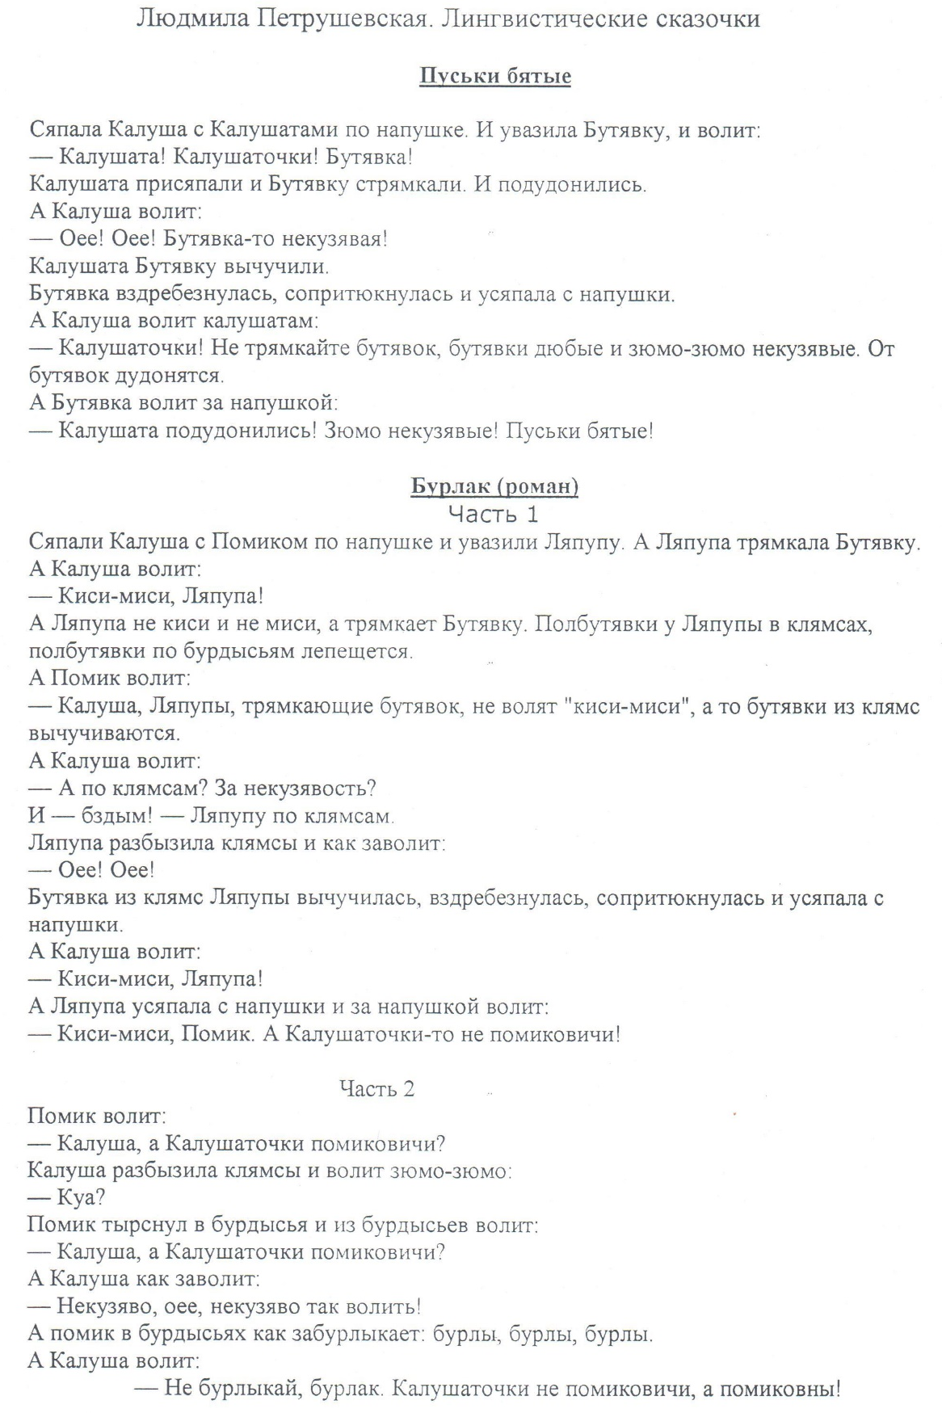
Приложение 2.
Публикация используется при рассмотрении темы «Профессиональная, устаревшая, жаргонная лексика».

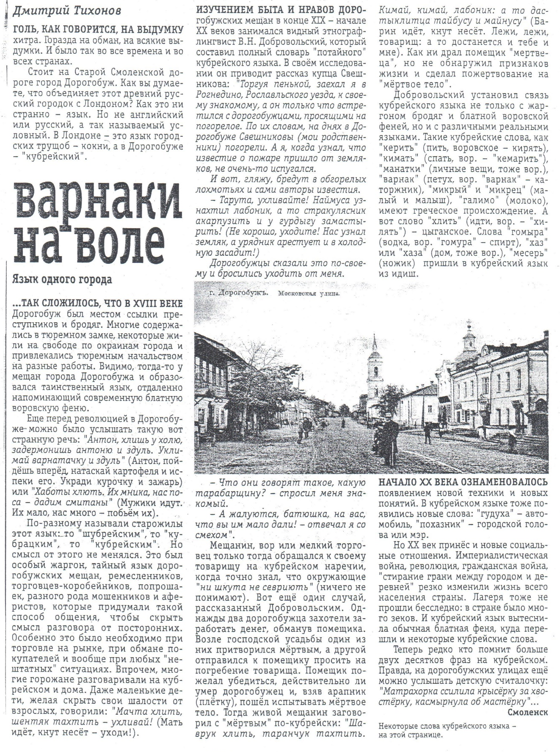

Приложение 3.
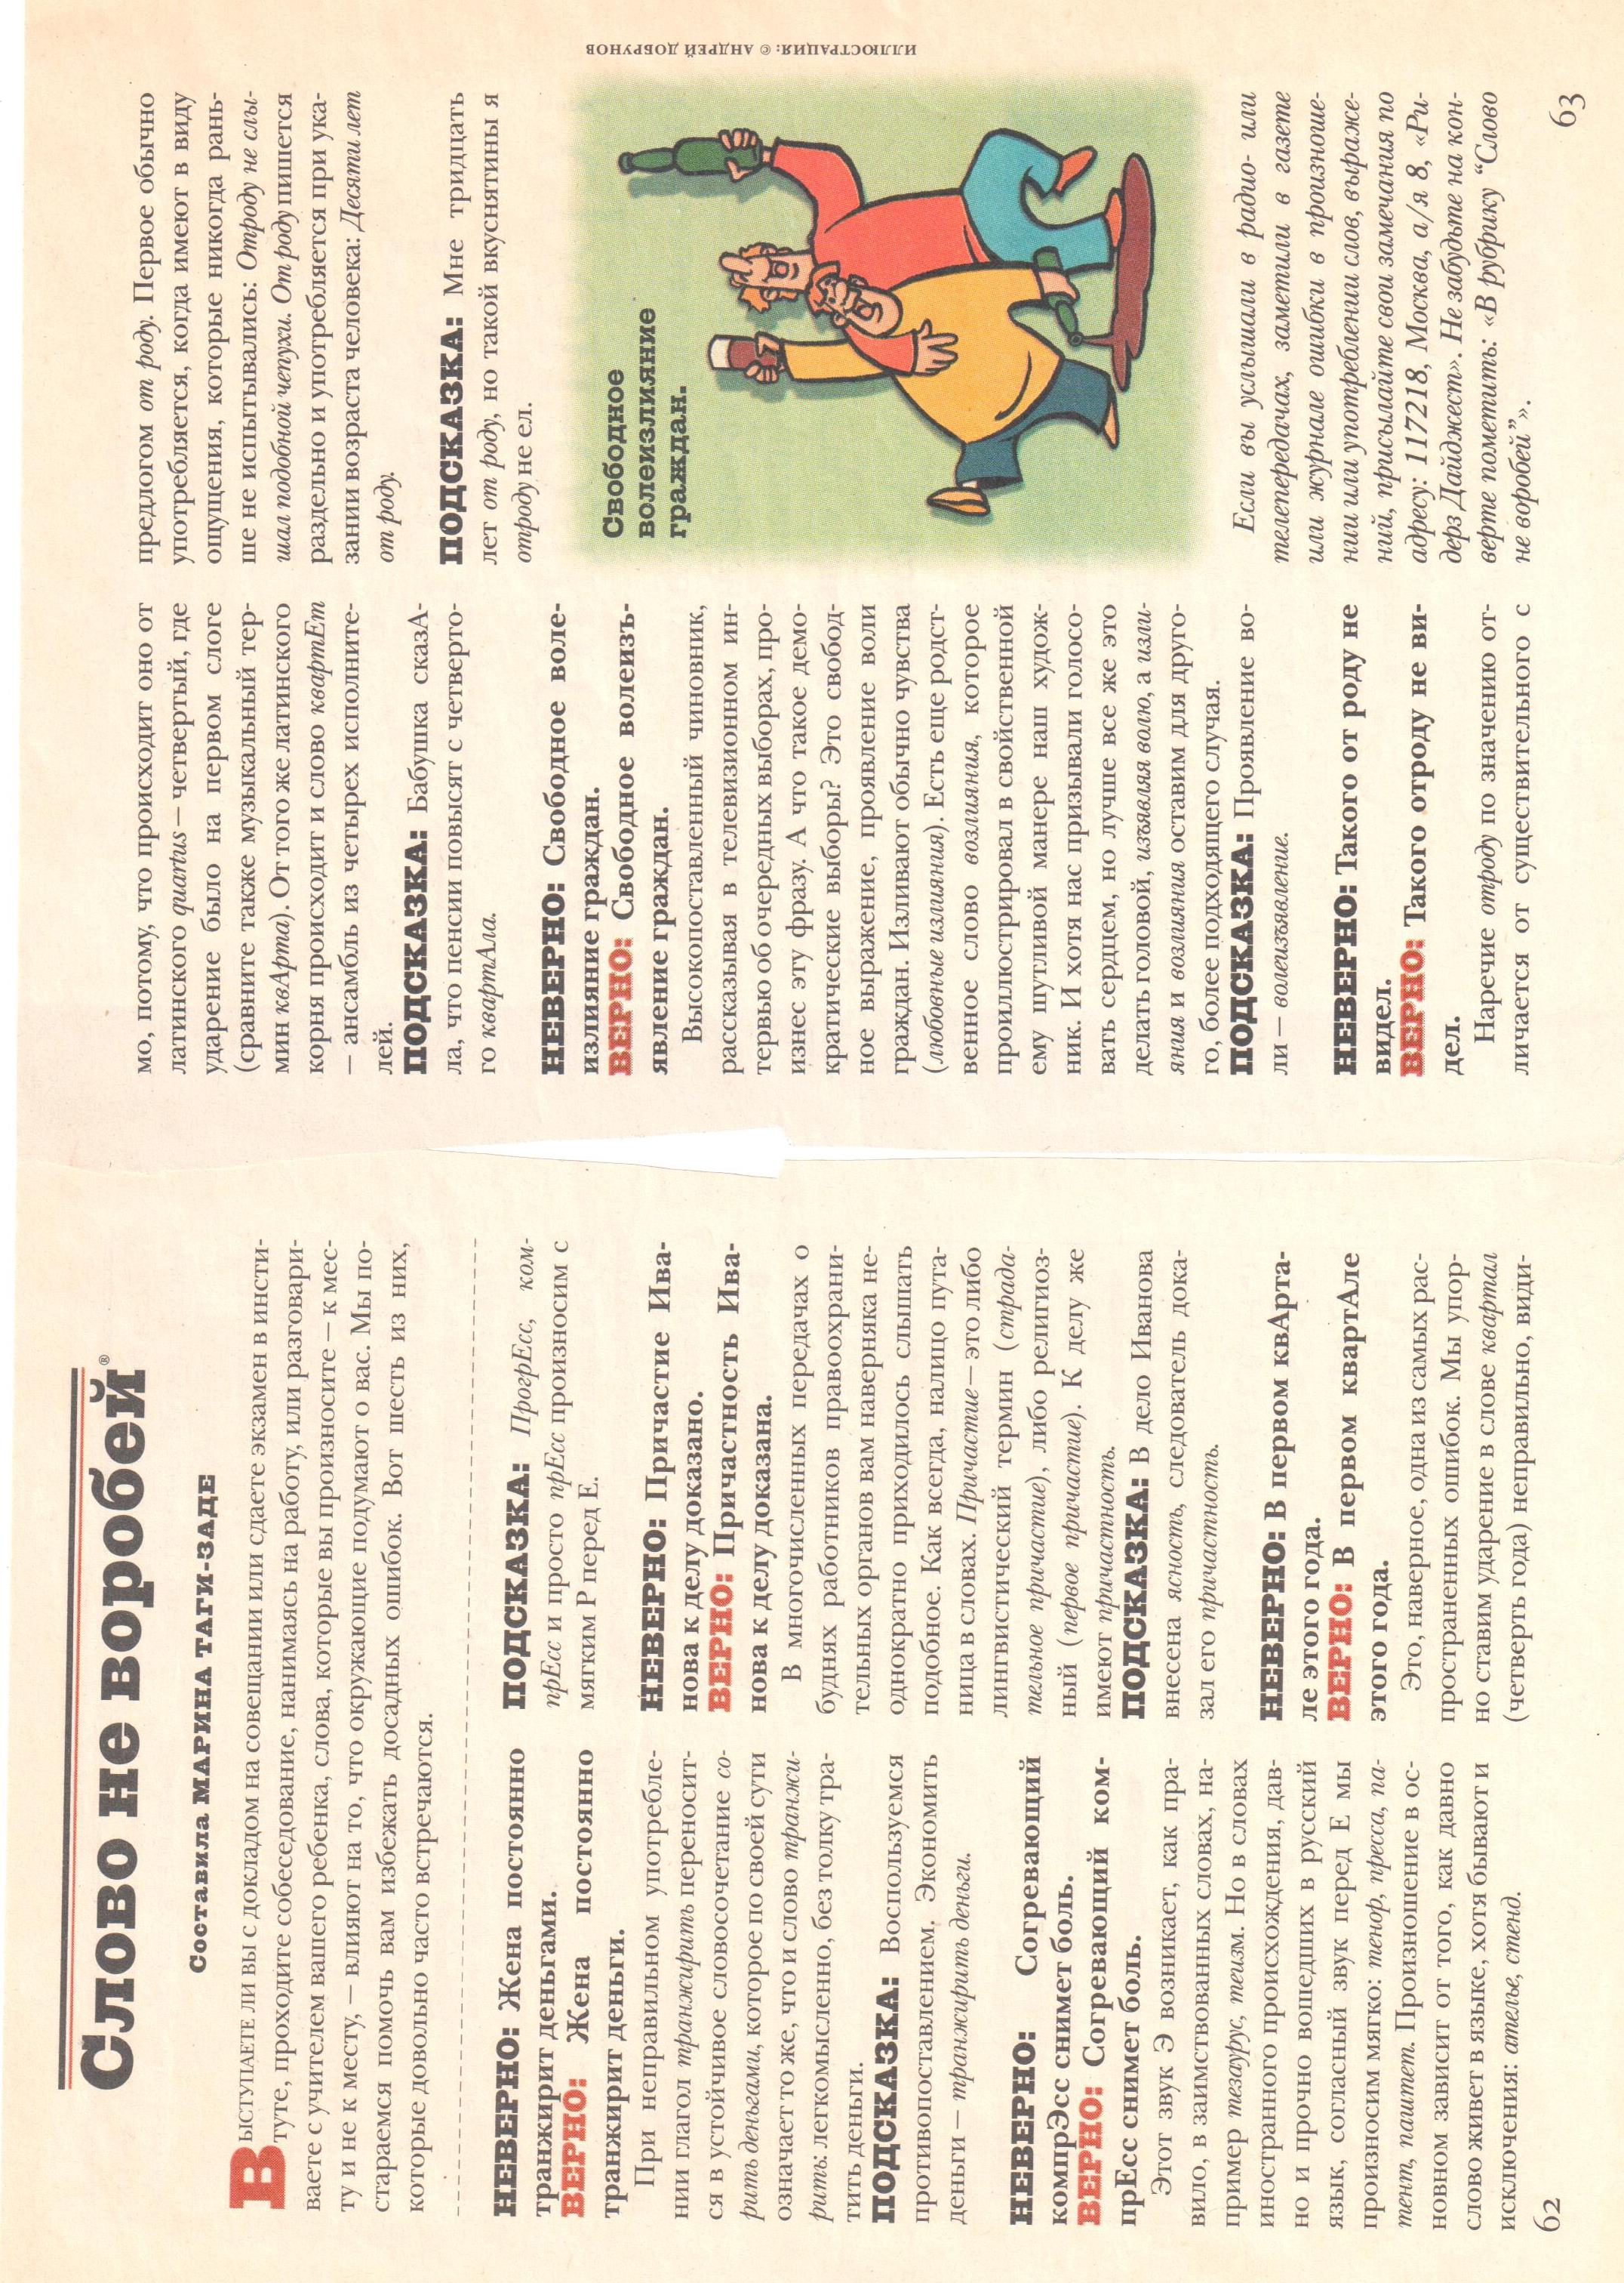

Приложение 4
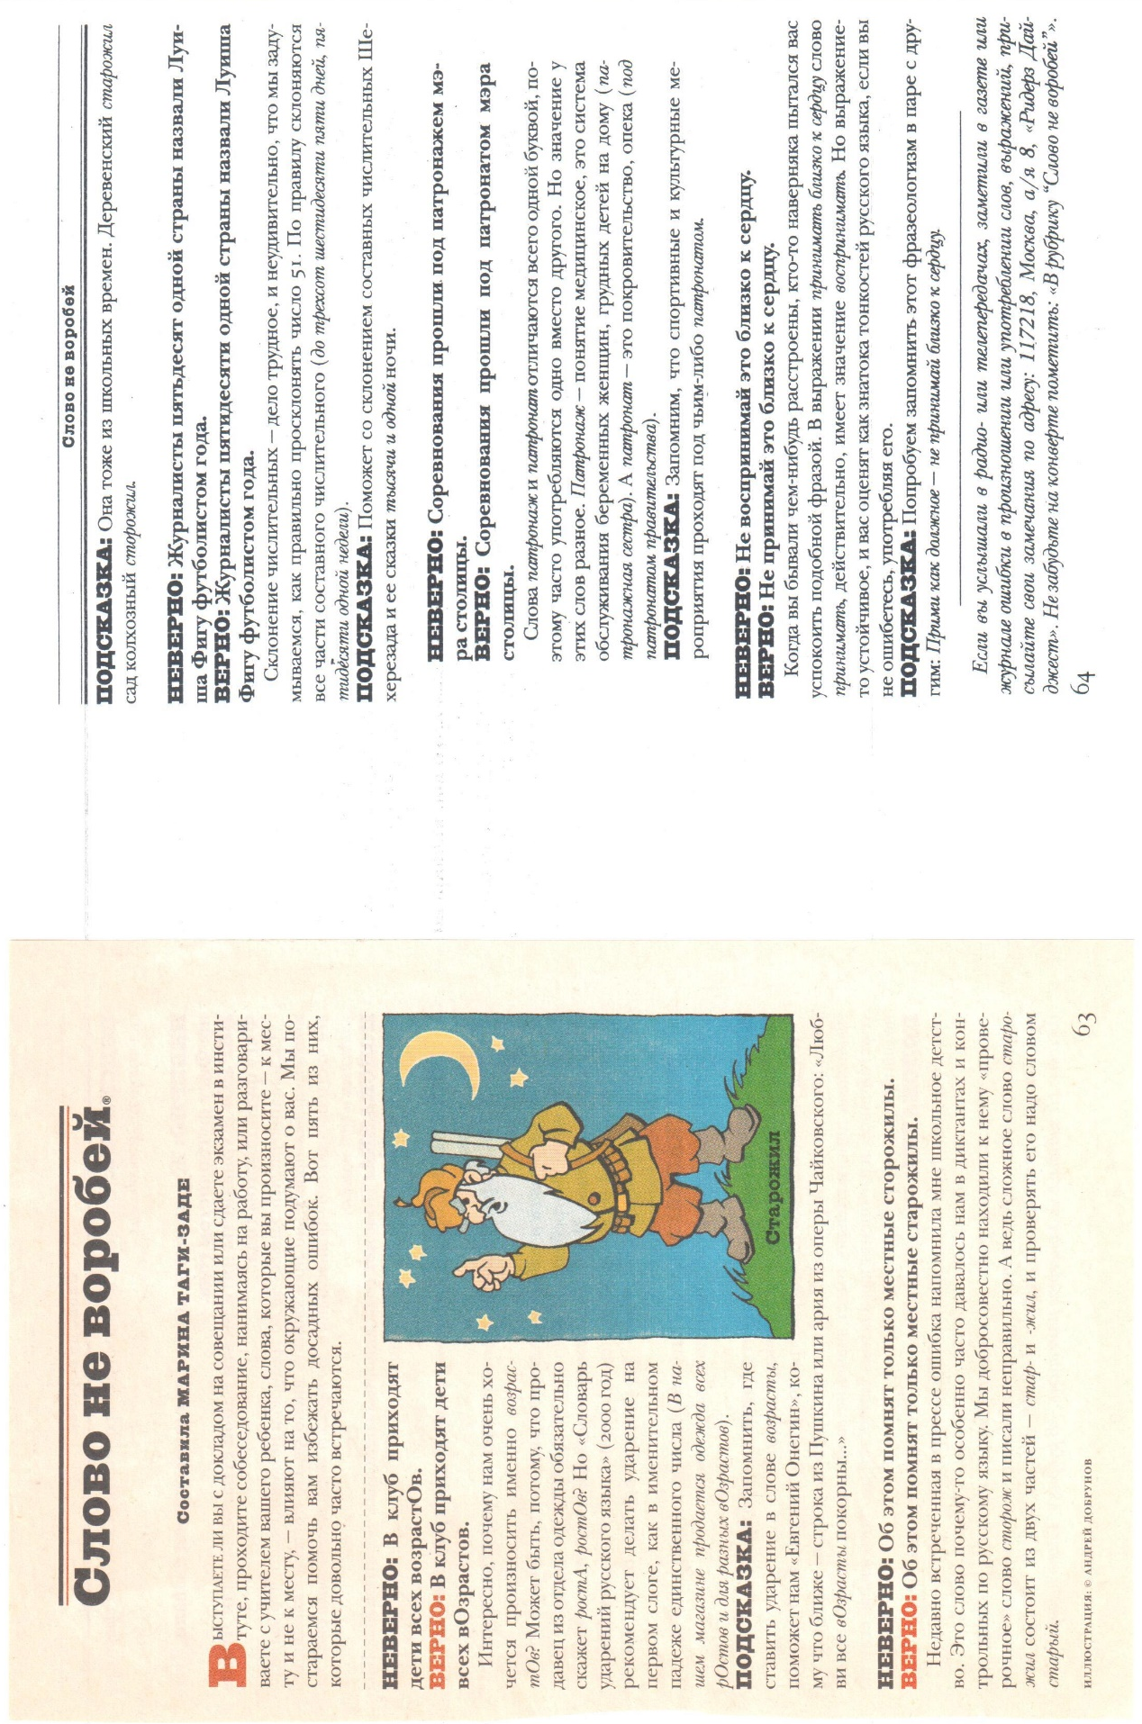
Приложение 5
Тест на тему «Профессиональная лексика»
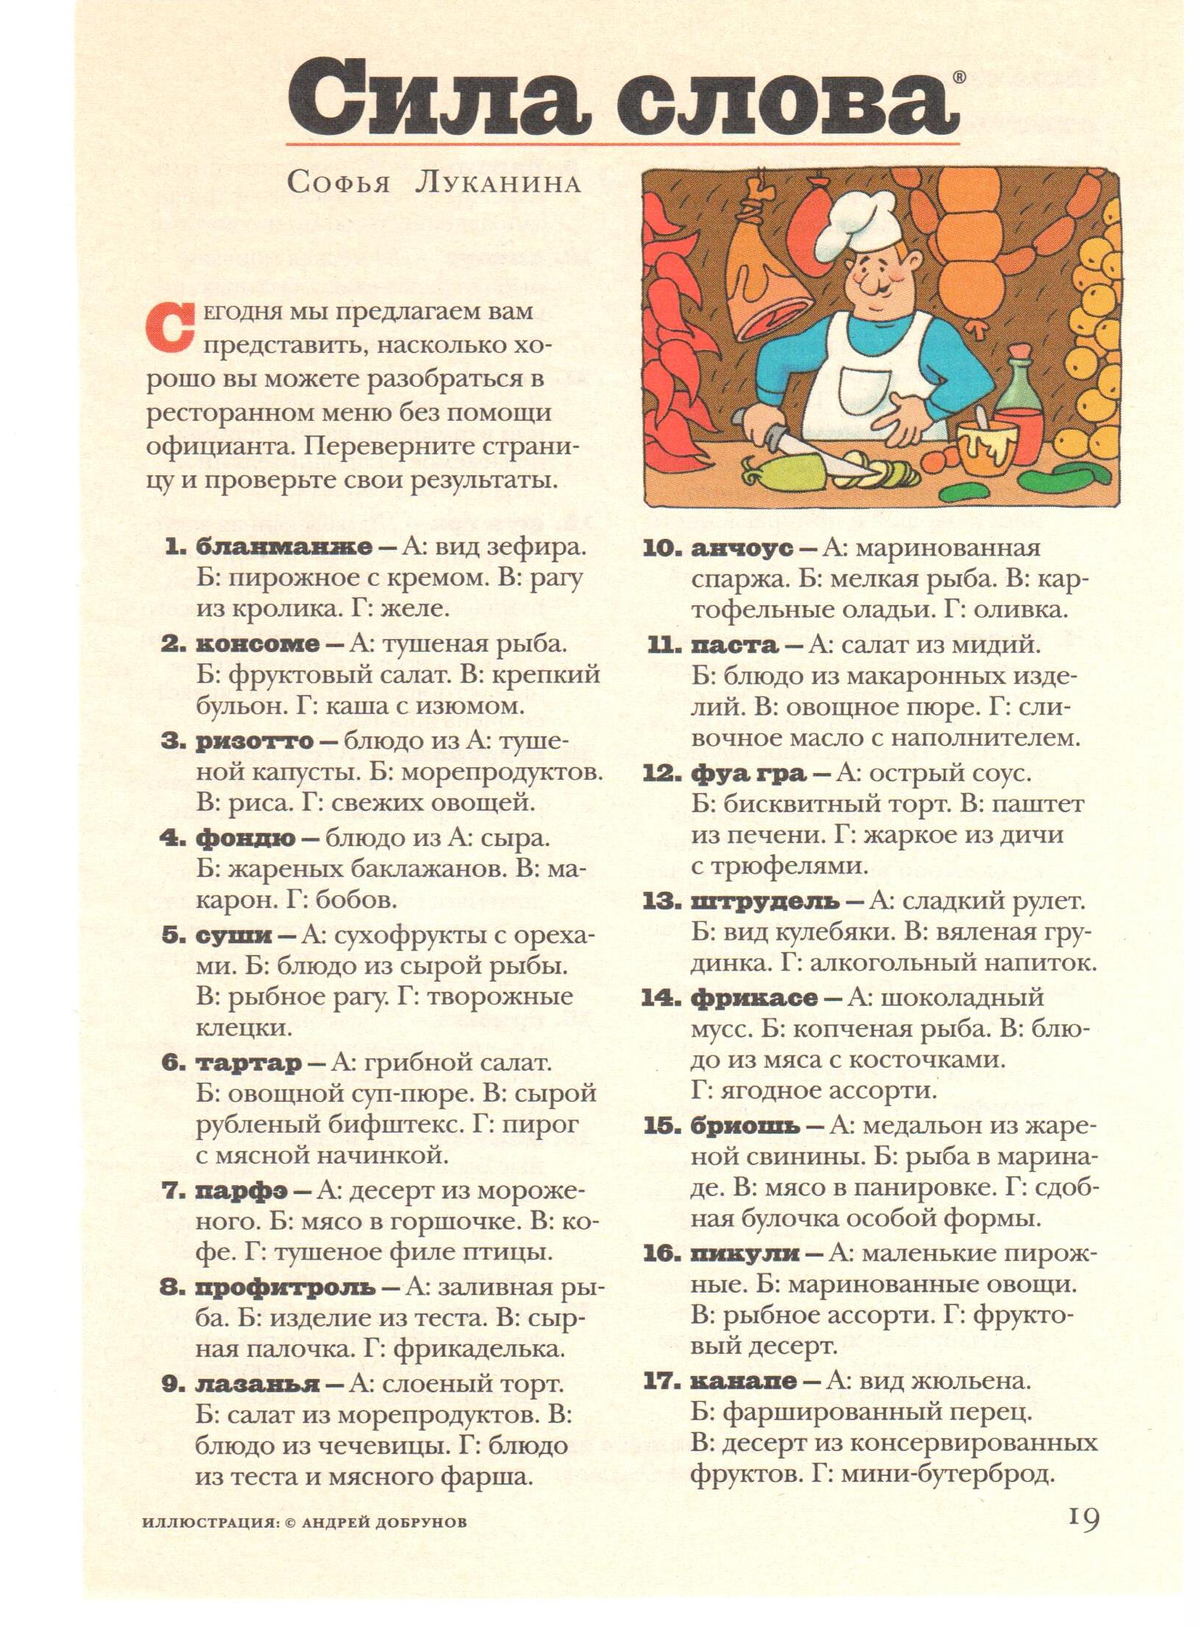

Ответы к тесту «Профессиональная лексика»

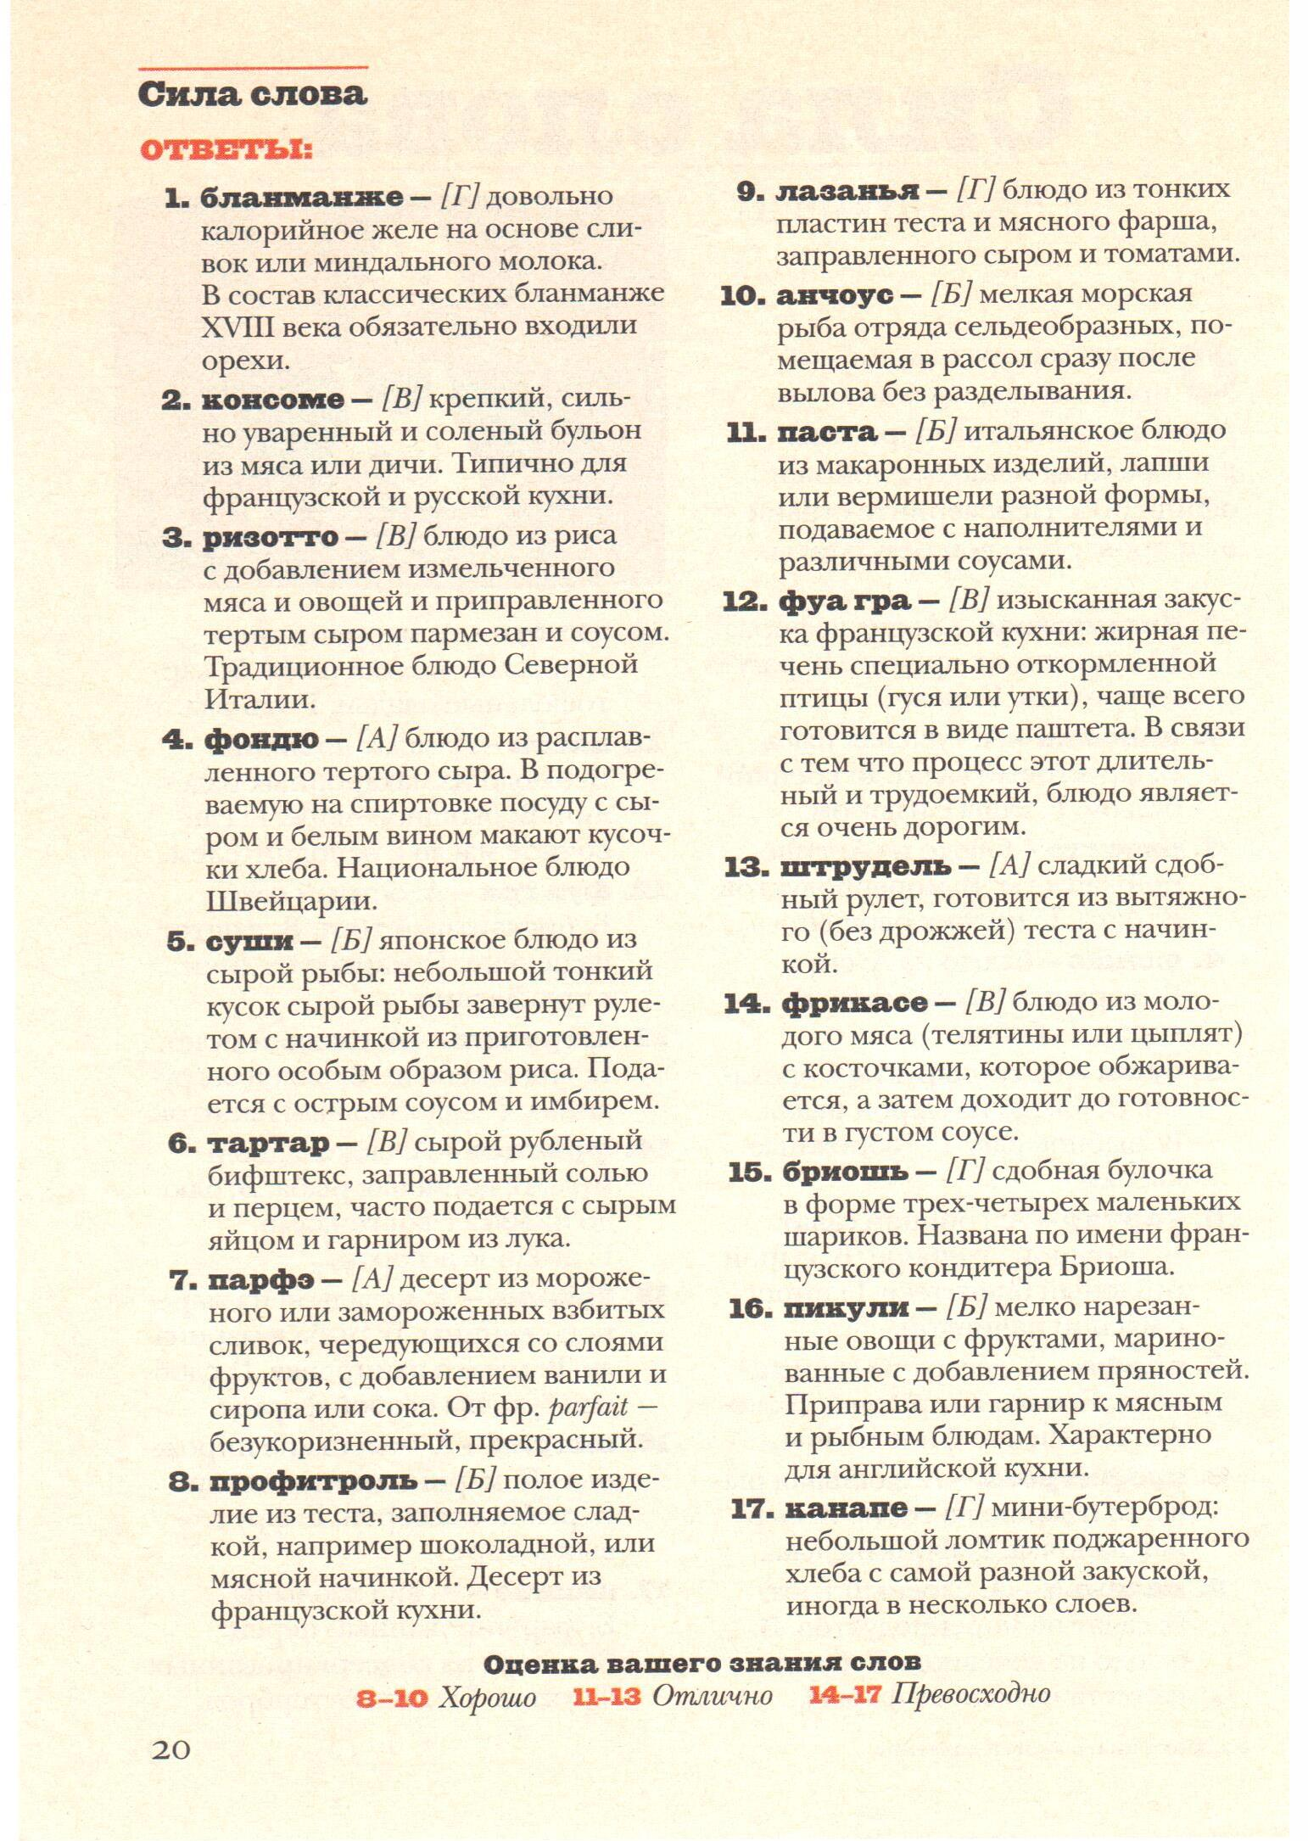

Приложение 6

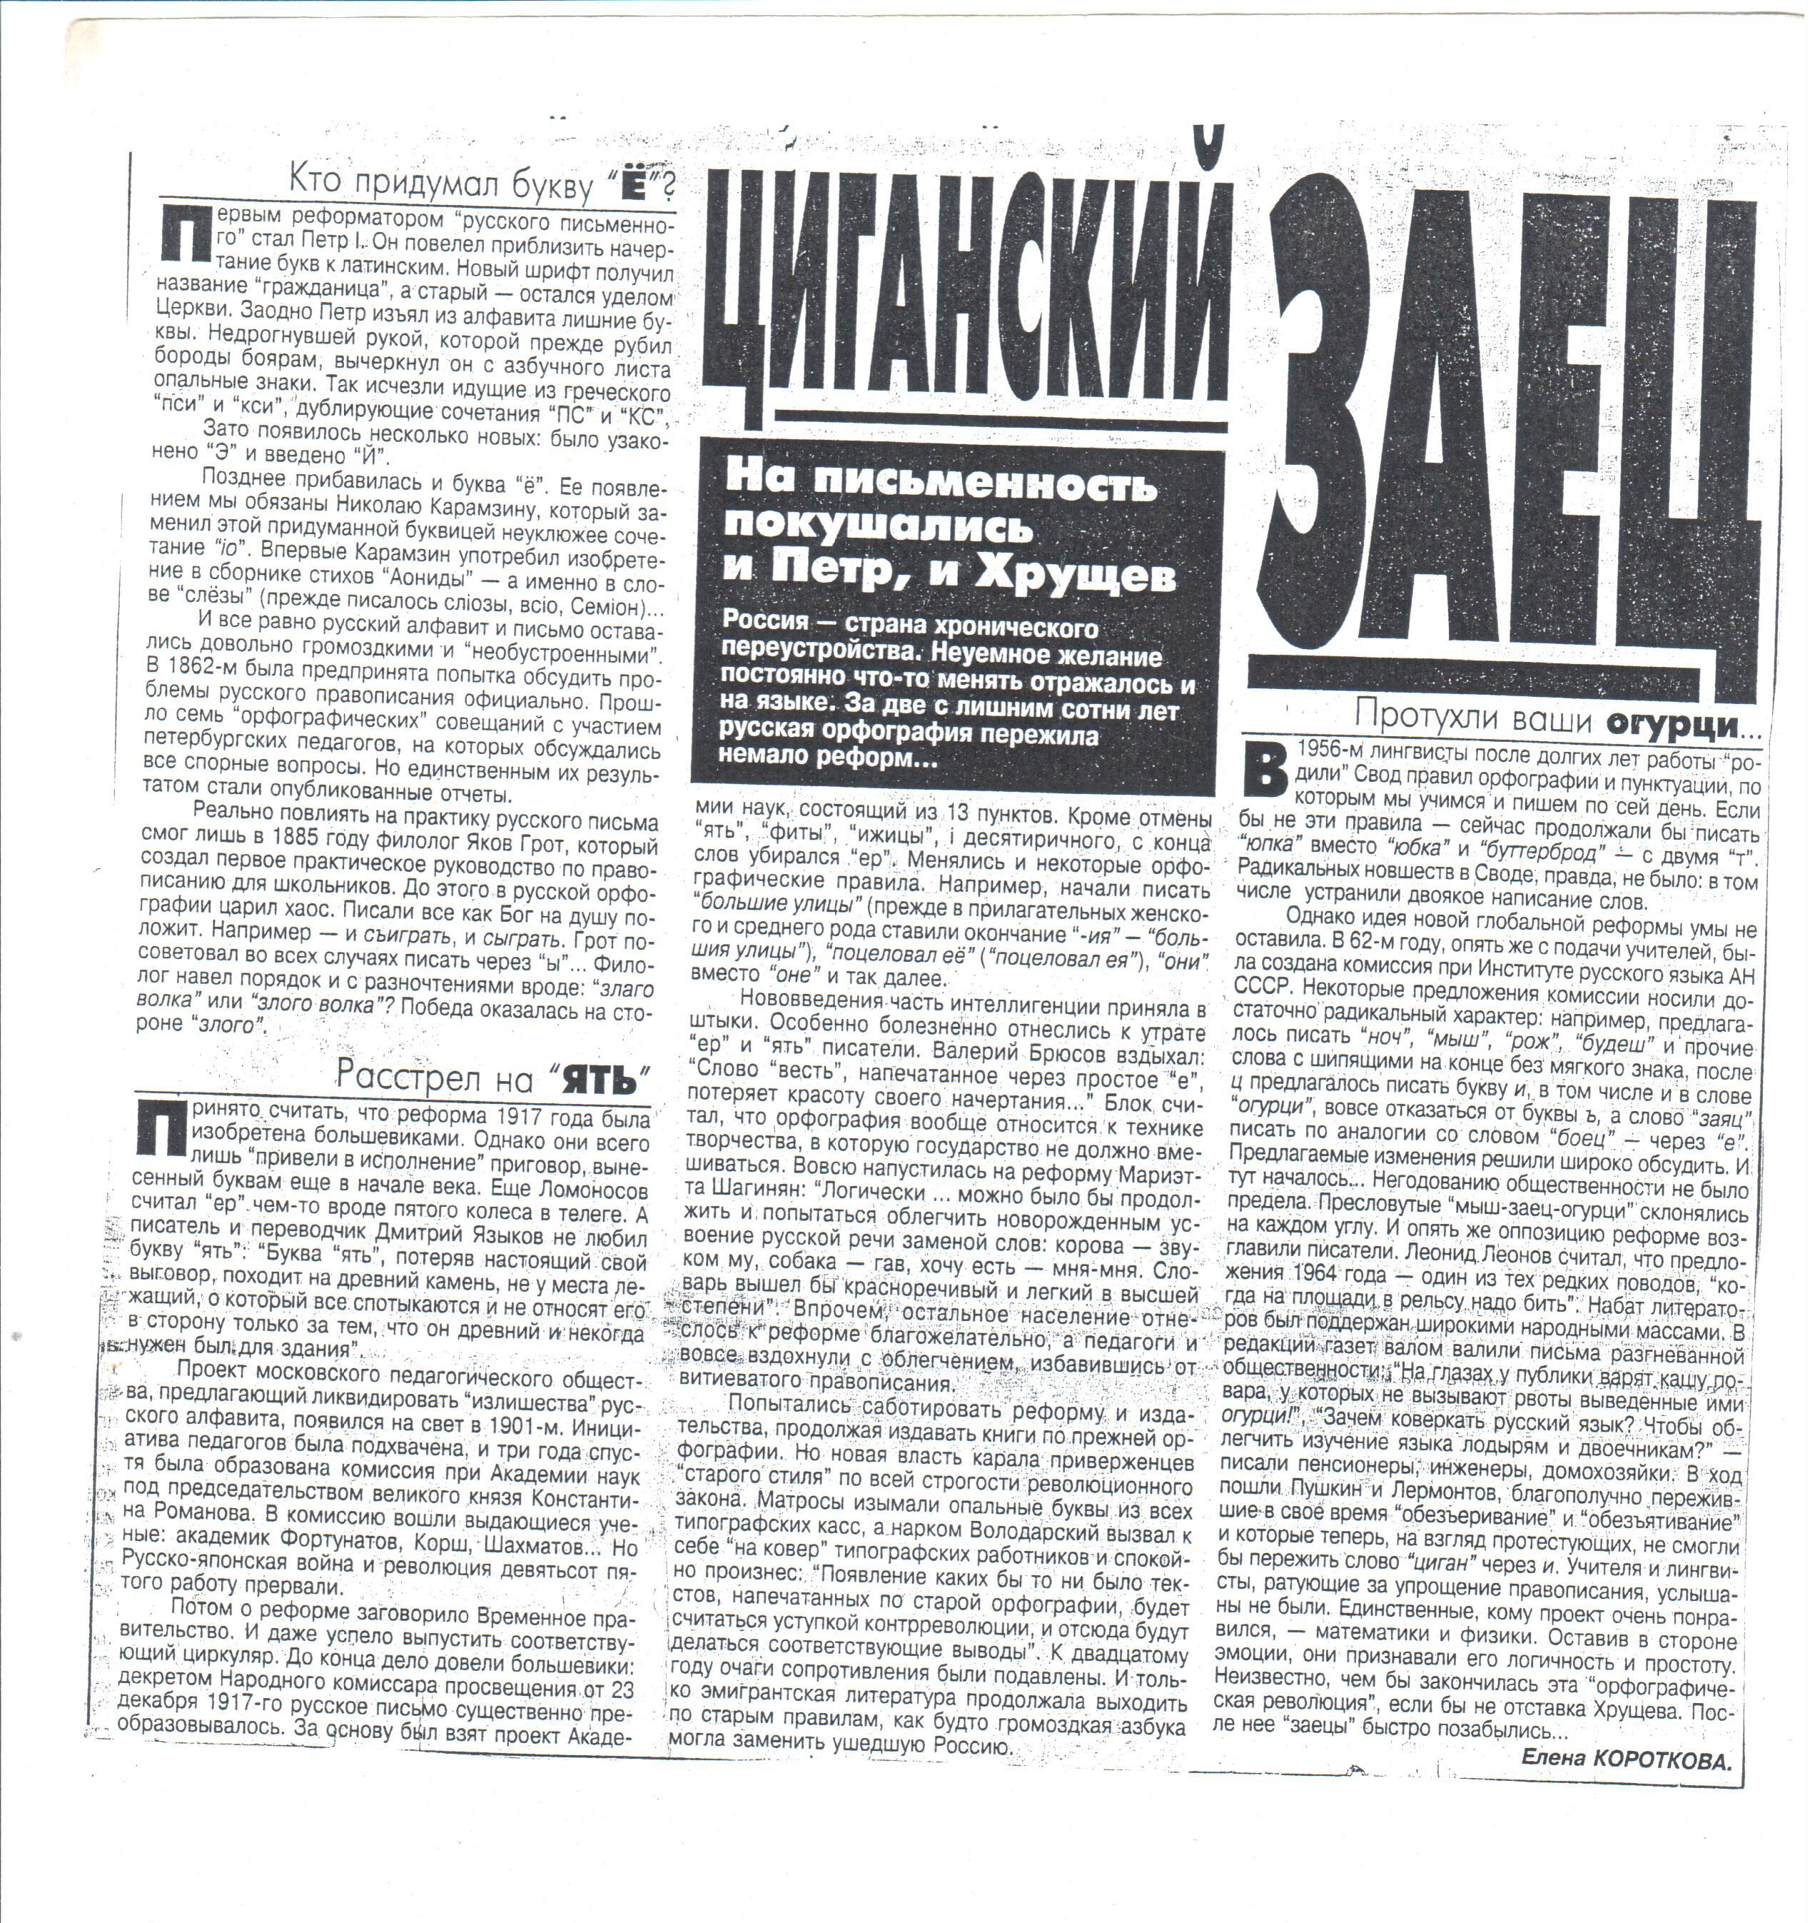

Приложение 7.

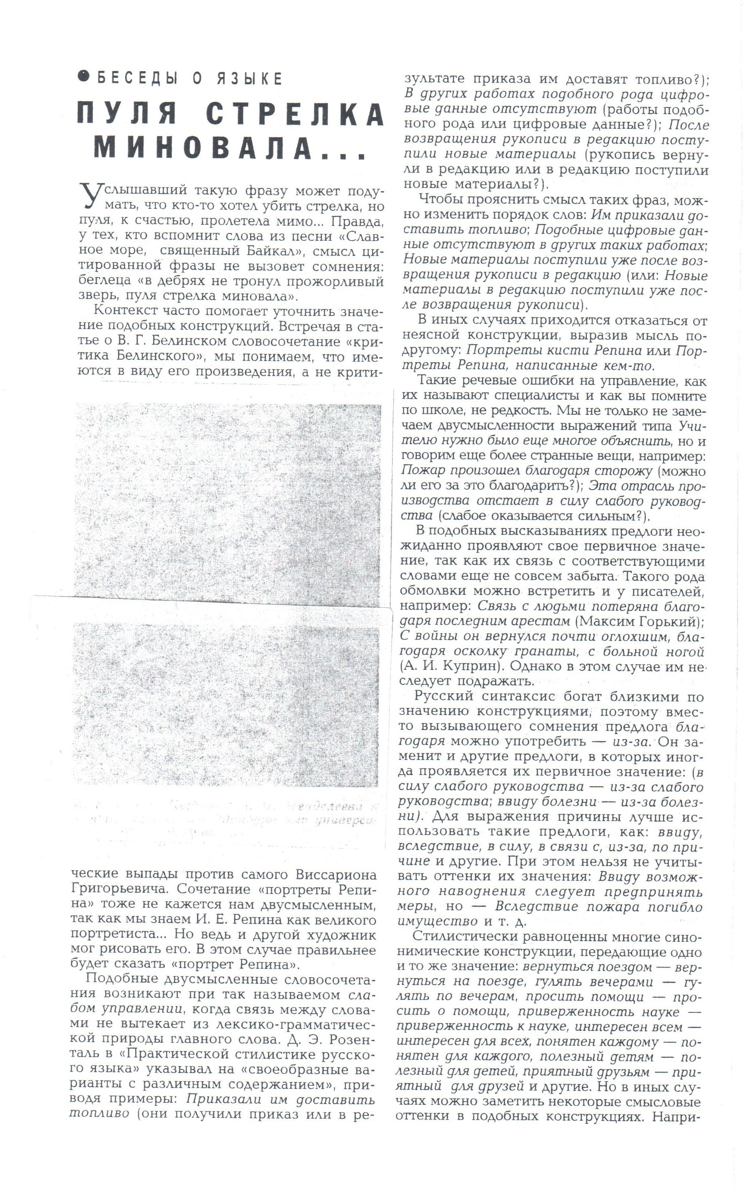
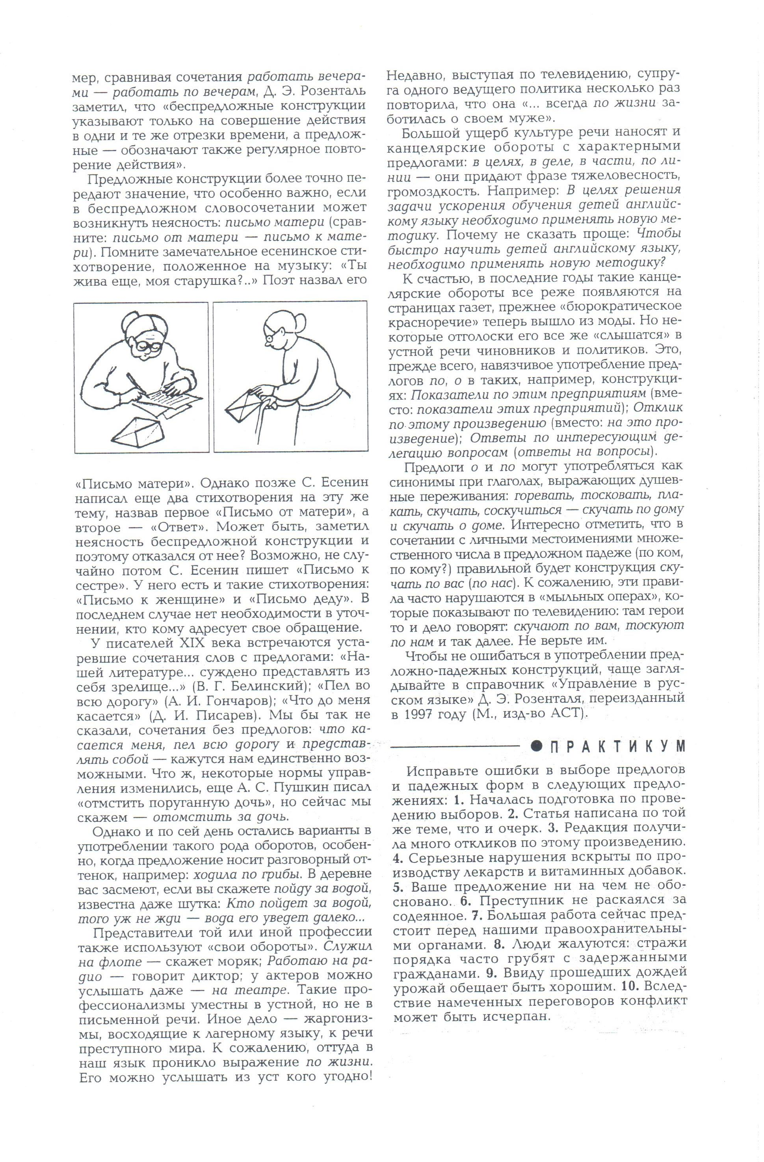
Приложение 8.
Пример с ошибкой | Тип ошибки | Исправленный вариант | Источник
1.Мощнейший ветер оборвал линии электропередач и в считанные секунды превратил в труху сотни домов. Сейчас на бывших улицах бывших городков лишь реки из грязи, обломков и трупов | Необоснованное  повторение одного и того же слова | Сейчас на бывших улицах городков лишь реки из грязи, обломков и трупов | Газета «Московский комсомолец», 09.11 2013.  Автор: Михаил Верный
2. Он напомнил, что РИА Новости является национальным хост-агентством Олимпийских игр в Сочи. "Мы со своей стороны готовы предоставить всю возможную информацию о предстоящих играх в Сочи для Notimex", — сказал Филимонов | Заимствование иностранных слов в ограниченной сфере использования, что затрудняет понимание текста | Он напомнил, что РИА Новости являются национальным агентством по принятию иностранных гостей во время проведения Олимпийских игр в Сочи | Газета «РИА НОВОСТИ», 09. 11. 2013. Автор: Максим Филимонов
3. Фойе актового зала ГЗ, говорят в ОСК, является «единственным приемлемым помещением для проведения уже ставшего традиционным университетского бала» как из соображений безопасности, так и из-за того, что только в нем могут разместиться все участники | Употребление нерасшифрованных  аббревиатур | Фойе актового зала Главного здания, говорят в Объединённом студенческом комитете, является «единственным приемлемым помещением для проведения уже ставшего традиционным университетского бала» как из соображений безопасности, так и из-за того, что только в нем могут разместиться все участники | Новостное интернет-издание «Lenta.ru», 08.11. 2013. Автор не указан

